B&R Team entwickelt in nur drei Tagen Prototyp für Batterie-Recycling
Nachhaltigkeitsmission für Ingenieurstudenten beim Smart Green Island Makeathon 2024 erfüllt
Vom 28. Februar bis 2. März nahm das B&R Team, bestehend aus 60 jungen Talenten von 12 Schulen und Universitäten – aus Deutschland, Italien, Spanien und Indien – gemeinsam mit insgesamt fast 400 Ingenieurstudenten aus über 40 Ländern am diesjährigen Smart Green Island Makeathon auf Gran Canaria teil. Die jährlich stattfindende Veranstaltung, die vom Ingenieur- und Beratungsunternehmen ITQ organisiert wird, brachte Studierende, Unternehmen und Bildungseinrichtungen aus der ganzen Welt zusammen, um Lösungen für einige der dringendsten Nachhaltigkeitsherausforderungen der heutigen Industrie zu finden. Unter der Leitung des Platinsponsors B&R ging ein Team das globale Problem des Elektronikschrotts an und entwickelte in drei Tagen einen innovativen Ansatz für die Handhabung von gebrauchten Batteriezellen.
„Sie haben es geschafft! Unser B&R Team hat sein Ziel erreicht, eine Maschine zu entwickeln, die automatisch den Zustand einer Batteriezelle bewertet“, sagt Patrick Haberstroh, Leiter des B&R Education Networks. „Ich muss zugeben, wir hatten unsere Zweifel, ob das wirklich in nur drei Tagen zu schaffen ist. Aber das hochmotivierte Team hat bewiesen, dass es der Aufgabe mehr als gewachsen war!"
Teamwork macht den Traum wahr
Die Herausforderung für das B&R Team: In wenigen Tagen intensiver Zusammenarbeit einen funktionsfähigen Prototypen zu entwickeln, der defekte Batteriezellen testet, recycelt und wiederverwendet – und der mit erneuerbarer Energie betrieben werden kann.
Die Studenten und Schüler arbeiteten intensiv daran, die einzelnen Batteriezellen mit Hilfe eines Bildverarbeitungssystems zu identifizieren, ihren Innenwiderstand zu messen und ihre Kapazität durch einen Lade- und Entladezyklus zu bestimmen. Um die beim Entladen der Batterien freigesetzte Energie zu speichern, bauten die Nachwuchstüftler einen Elektrolyseur, mit dem sie Wasserstoff erzeugten. Dieser Wasserstoff wurde dann von einer Brennstoffzelle wiederverwendet, um einen Teil der elektrischen Energie zu erzeugen, die zum Wiederaufladen der Batterien benötigt wurde.
„Das Recycling von Batteriezellen mit erneuerbarer Energie ist ein perfektes Beispiel für die wichtige Rolle, die intelligente Automatisierung bei der Beschleunigung der Energiewende spielen kann – zum Vorteil unserer Kunden und der Gesellschaft als Ganzes", so Haberstroh. „Es ist ein wichtiges Projekt, das die Nachhaltigkeitsmission von B&R widerspiegelt, bis 2050 eine Netto-Null-Energieversorgung zu erreichen.“
„Das war eine großartige Lernerfahrung für die jungen Leute", fügt Haberstroh hinzu. „Sie mussten in kürzester Zeit eine Struktur aufbauen, das Projekt managen und den Prototyp erstellen – und das alles in nur drei Tagen. Das war wirklich ein Beispiel für hervorragende Teamarbeit."
Bekämpfung des Fachkräftemangels
Neben der Schärfung des Bewusstseins für wichtige Nachhaltigkeitsthemen – darunter die Maximierung der Energieeffizienz, die Reduzierung von Abfällen, die Begrenzung schädlicher Umwelteinflüsse und die Schonung von Ressourcen – war eines der Hauptziele des Makeathons, einen Beitrag zur Behebung des weltweiten Fachkräftemangels in diesem Bereich zu leisten. „Um den Klimawandel schneller voranzutreiben, brauchen wir mehr junge Menschen, die nicht nur umweltbewusst sind, sondern auch die Leidenschaft und die Fähigkeiten mitbringen, Schlüsseltechnologien zu entwickeln", so Haberstroh.
Was ist ein Makeathon?
Ein Makeathon ist eine interaktive Plattform für junge Menschen, die etwas bewegen wollen. Die Kombination aus dem englischen Wort für „Machen" und „Marathon" macht deutlich, worum es bei diesem kreativen Format geht: Agile Teams aus jungen Talenten entwickeln in kurzer Zeit innovative Konzepte und Prototypen. Im Mittelpunkt steht die gemeinsame Lösung von Aufgaben, die von Unternehmen gestellt werden, die Hardware, Software und entsprechendes Know-how zur Verfügung stellen.

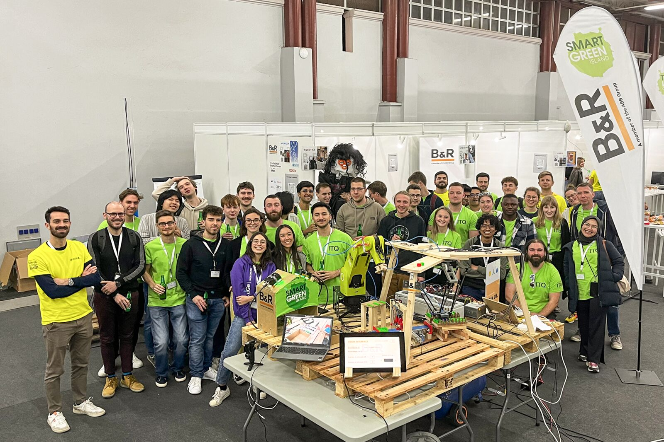
B&R unterstützte sein Team vor Ort beim diesjährigen Makeathon auf Gran Canaria. Ziel war es, eine Maschine zu entwickeln, die den Zustand einer Batteriezelle automatisch auswertet. (Bild: B&R)

Über B&R
B&R, eine Division des ABB-Konzerns, ist ein weltweit führendes Unternehmen der industriellen Automatisierung mit Hauptsitz in Österreich. Als Branchenführer kombiniert B&R modernste Technologien mit fortschrittlichem Engineering. B&R bietet Kunden aus den unterschiedlichsten Branchen perfekte Gesamtlösungen in den Bereichen Maschinen- und Fabrikautomatisierung, Antriebs- und Steuerungstechnik, Visualisierung und integrierte Sicherheitstechnik. Lösungen für die Kommunikation im Industrial IoT - allen voran OPC UA, POWERLINK und der offene Standard openSAFETY - runden das Leistungsportfolio von B&R ab. Die Software-Entwicklungsumgebung Automation Studio ist wegweisend für zukunftsorientiertes Engineering. Mit innovativen Lösungen setzt B&R neue Standards in der Automatisierungswelt, hilft Prozesse zu vereinfachen und übertrifft Kundenerwartungen.
Weitere Informationen finden Sie unter www.br-automation.com

